
第 章

国家标准《机械制图》的基本规定
本章学习要点和目标任务：
- 图纸幅面及格式
- 标题栏
- 比例
- 字体
- 图线型式及应用
- 剖面符号
- 尺寸注法

1.1 图纸幅面及格式
为了加强我国与世界各国的技术交流，依据国际标准化组织ISO制定的国际标准，制定了我国国家标准《机械制图》，并在1993年以来相继发布了“图纸幅面和格式”、“比例”、“字体”、“投影法”、“表面粗糙度符号”、“代号及其注法”等多项新标准，并从1994年7月1日开始实施，并陆续进行了修订更新，最新一次修订是在2008年。
国家标准，简称国标，代号为“GB”，斜杠后的字母为标准类型，其后的数字为标准号，由顺序号和发布的年代号组成，如表示比例的标准代号为GB/T 14690—2008。
图纸幅面及其格式在GB/T 14689—2008中进行了详细的规定，现进行简要介绍。

1.1.1 图纸幅面
图幅代号为A0、A1、A2、A3和A4 5种，必要时可按规定加长幅面，如图1-1所示。
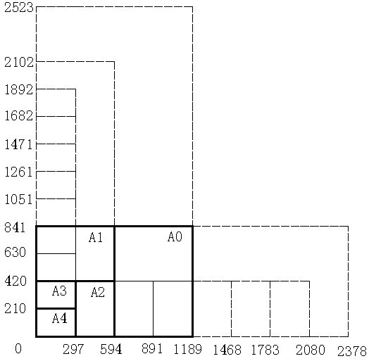
图1-1 幅面尺寸

1.1.2 图框格式
绘图时应优先采用表1-1规定的基本幅面。在图纸上必须用粗实线画出图框，其格式分为不留装订边（如图1-2所示）和留装订边（如图1-3所示）两种，尺寸如表1-1所示。注意，同一产品的图样只能采用同一种格式。
表1-1 图纸幅面
幅 面 代 号 | A0 | A1 | A2 |  | A3 | A4
幅面尺寸 B×L | 841×1189 | 594×841 | 420×594 |  | 297×420 | 210×297
e | 20 |  | 10
c | 10 |  |  | 5
a | 25
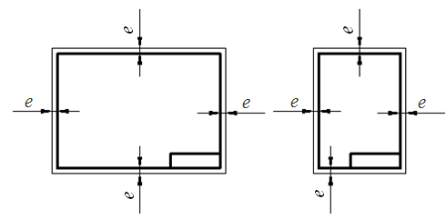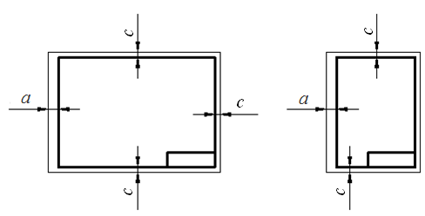
图1-2 不留装订边图框 图1-3 留装订边图框

1.2 标 题 栏
国标《技术制图-标题栏》规定每张图纸上都必须画出标题栏，标题栏的位置位于图纸的右下角，与看图方向一致。
标题栏的格式和尺寸由GB 10609.1—2008规定，装配图中明细栏由GB 10609.2—2008规定，如图1-4所示。
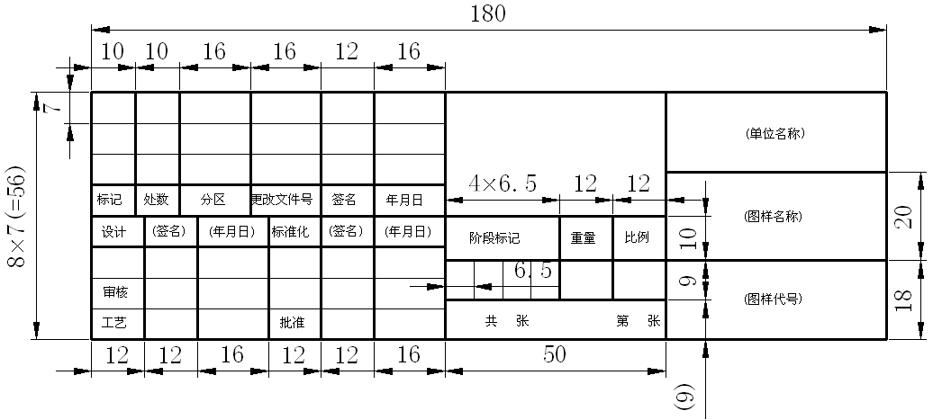
图1-4 标题栏尺寸
在学习过程中，有时为了方便，对零件图标题栏和装配图标题栏、明细栏内容进行了简化，使用如图1-5所示的格式。
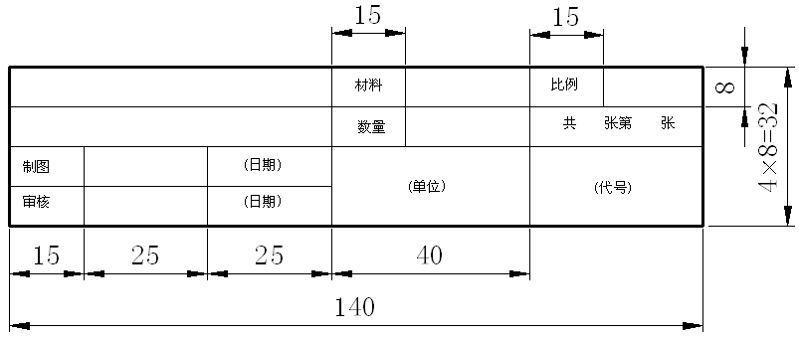
（a）零件图标题栏尺寸
图1-5 简化标题栏尺寸
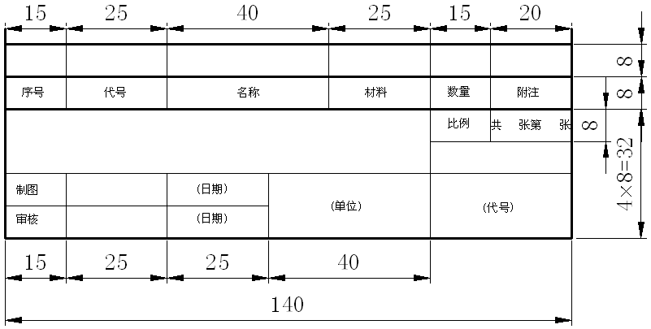
（b）装配图标题栏尺寸
图1-5 简化标题栏尺寸（续）

1.3 比 例
比例为图样中图形与其实物相应要素的线性尺寸之比，分为原值比例、放大比例和缩小比例3种。
需要按比例绘制图形时，应符合表1-2所示的规定，选取适当的比例。必要时也允许选取表1-3规定（GB/T 14690—2008）的比例。
表1-2 标准比例系列
种 类 | 比 例
原值比例 | 1:1
放大比例 | 5:1 2:1 5×10n:1 2×10n:1 1×10n:1
缩小比例 | 1:2 1:5 1:10 1:2×10n 1:5×10n 1:1×10n
注：n为正整数。
表1-3 可用比例系列
种 类 | 比 例
放大比例 | 4:1 2.5:1 4×10n:1 2.5×10n:1
缩小比例 | 1:1.5 1:2.3 1:3 1:4 1:6  1:1.5×10n 1:2.5×10n 1:3×10n 1:4×10n 1:6×10n


提示：
（1）比例一般标注在标题栏中，必要时可在视图名称的下方或右侧标出。
（2）不论采用哪种比例绘制图形，尺寸数值按原值注出。

1.4 字 体

1.4.1 一般规定
按GB/T 14691—2008、GB/T 14665—2008规定，对字体有以下要求。
（1）图样中书写字体必须做到：字体工整、笔划清楚、间隔均匀、排列整齐。
（2）汉字应写成长仿宋体，并应采用国家正式公布推行的简化字。汉字的高度不应小于3.5mm，其字宽一般为（表示字高）。
（3）字号即字体的高度，其公称尺寸系列为1.8mm、2.5mm、3.5mm、5mm、7mm、10mm、14mm、20mm。如需书写更大的字，其字高应按的比率递增。
（4）字母和数字分为A型和B型。A型字体的笔划宽度d为字高h的十四分之一；B型字体对应为十分之一。同一图样上，只允许使用一种型式。
（5）字母和数字可写成斜体或直体。斜体字字头向右倾斜，与水平基准线成75°角。

1.4.2 字体示例
（1）汉字——长仿宋体
字体工整 笔划清楚 间隔均匀 排列整齐
10号字
横平竖直 注意起落 结构均匀 填满方格
7号字
技术制图 机械电子 汽车航空 船舶土木 建筑矿山 井坑港口 纺织服装
5号字
螺纹齿轮 端子接线 飞行指导 驾驶舱位 挖填施工 饮水通风 闸阀坝 棉麻化纤
3.5号字
（2）拉丁字母
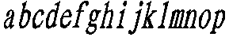
A型大写斜体 A型小写斜体
（3）希腊字母

B型大写斜体 A型大写斜体
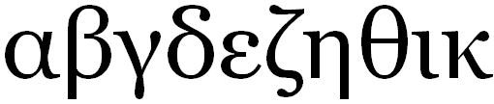
A型小写直体
（4）阿拉伯数字
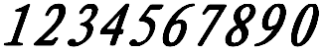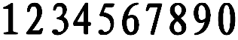
斜体 直体

1.4.3 图样中书写规定
（1）用作指数、分数、极限偏差、注脚等的数字及字母，一般应采用小一号字体。
（2）图样中的数字符号、物理量符号、计量单位符号以及其他符号、代号应分别符合有关规定。

1.5 图线型式及应用
图线的相关使用规则在GB 4457.4—2002中进行了详细的规定，现进行简要介绍。

1.5.1 图线宽度
国标规定了各种图线的名称、型式、宽度以及在图上的一般应用，如表1-4及图1-6所示。图线分粗、细两种，粗线的宽度b应按图的大小和复杂程度，在0.5～2mm之间选择。
图线宽度的推荐系列为0.18mm、0.25mm、0.35mm、0.5mm、0.7mm、1mm、1.4mm、2mm。
表1-4 图线型式
图 线 名 称 | 线 型 | 线 宽 | 主 要 用 途
粗实线 |  | b | 可见轮廓线，可见过渡线
细实线 |  | 约b/2 | 尺寸线、尺寸延伸线、剖面线、引出线、弯折线、牙底线、齿根线、辅助线等
细点划线 |  | 约b/2 | 轴线、对称中心线、齿轮节线等
虚线 |  | 约b/2 | 不可见轮廓线、不可见过渡线
波浪线 |  | 约b/2 | 断裂处的边界线、剖视与视图的分界线
双折线 | 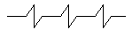 | 约b/2 | 断裂处的边界线
粗点划线 |  | b | 有特殊要求的线或面的表示线
双点划线 |  | 约b/2 | 相邻辅助零件的轮廓线、极限位置的轮廓线、假想投影的轮廓线
图1-6 图线用途示例

1.5.2 图线画法
（1）同一图样中，同类图线的宽度应基本一致。虚线、点划线及双点划线的线段和间隔应各自大致相等。
（2）两条平行线（包括剖面线）之间的距离应不小于粗实线的两倍宽度，其最小距离不得小于0.7mm。
（3）绘制圆的对称中心线时，圆心应为直线的交点。点划线和双点划线的首末两端应是线段而不是短划线。建议中心线超出轮廓线2～5mm，如图1-7所示。
（a）正确 （b）错误
图1-7 点划线画法
（4）在较小的图形上画点划线或双点划线有困难时，可用细实线代替。
为保证图形清晰，各种图线相交、相连时的习惯画法如图1-8所示。
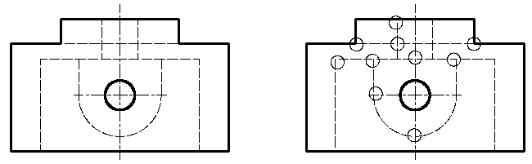
（a）正确 （b）错误
图1-8 图线画法
点划线、虚线与粗实线相交以及点划线、虚线彼此相交时，均应交于点划线或虚线的线段处。虚线与粗实线相连时，应留间隙；虚直线与虚半圆弧相切时，在虚直线处留间隙，而虚半圆弧画到对称中心线为止。
（5）由于图样复制中所存在的困难，应尽量避免采用0.18mm的线宽。

1.6 剖 面 符 号
在剖视和剖面图中，应采用表1-5所规定的剖面符号（GB 4457.5—2008）。
表1-5 剖面符号
金属材料（已有规定剖面符号除外） | 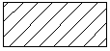 | 纤维材料 | 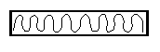
绕圈绕组元件 | 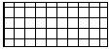 | 基础周围的泥土 | 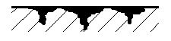
转子、电枢、变压器和电抗器等迭钢片 | 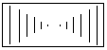 | 混凝土 | 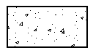
续表
非金属材料（已有规定剖面符号者除外） |  | 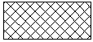 | 钢筋混凝土 | 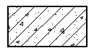
型砂、填砂、粉末冶金、砂轮、陶瓷刀片、硬质合金刀片等 |  | 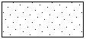 | 砖 | 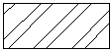
玻璃及供观察用的其他透明材料 |  | 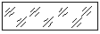 | 格网（筛网、过滤网等）
木材 | 纵剖面 | 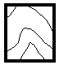 | 液体 | 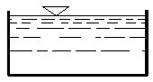
木材 | 横剖面 | 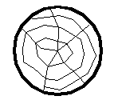 | 液体
注：（1）剖面符号仅表示材料类别，材料的名称和代号必须另行注明。
（2）迭钢片的剖面线方向，应与束装中迭钢片的方向一致。
（3）液面用细实线绘制。

1.7 尺 寸 注 法
图样中，除需表达零件的结构形状外，还需标注尺寸，以确定零件的大小。GB 4458.4—2003中对尺寸标注的基本方法做了一系列规定，必须严格遵守。

1.7.1 基本规定
（1）图样中的尺寸，以毫米为单位时，不需注明计量单位代号或名称。若采用其他单位，则必须标注相应计量单位或名称（如）。
（2）图样上所注的尺寸数值是零件的真实大小，与图形大小及绘图的准确度无关。
（3）零件的每一尺寸，在图样中一般只标注一次。
（4）图样中标注尺寸是该零件最后完工时的尺寸，否则应另加说明。

1.7.2 尺寸要素
一个完整的尺寸，包含下列5个尺寸要素。
（1）尺寸延伸线。尺寸延伸线用细实线绘制，如图1-9（a）所示。尺寸延伸线一般是图形轮廓线、轴线或对称中心线的延伸线，超出箭头约2～3mm。也可直接用轮廓线、轴线或对称中心线作为尺寸延伸线。
尺寸延伸线一般与尺寸线垂直，必要时允许倾斜。
（2）尺寸线。尺寸线用细实线绘制，如图1-9（a）所示。尺寸线必须单独画出，不能用图上任何其他图线代替，也不能与图线重合或在其延长线上（如图1-9（b）中尺寸3和8的尺寸线），并应尽量避免尺寸线之间及尺寸线与尺寸延伸线之间相交。
标注线性尺寸时，尺寸线必须与所标注的线段平行，相同方向的各尺寸线间距要均匀，间隔应大于5mm。
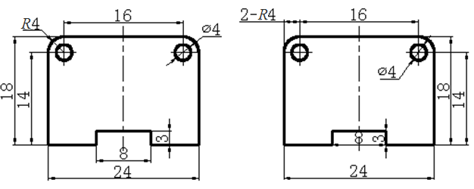
（a）正确 （b）错误
图1-9 尺寸标注
（3）尺寸线终端。尺寸线终端有两种形式：箭头或细斜线，如图1-10所示。
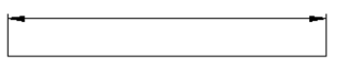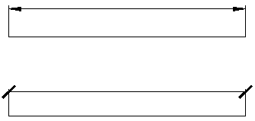
（a） （b）
图1-10 尺寸线终端
箭头适用于各种类型的图形，箭头尖端与尺寸延伸线接触，不得超出中间也不得有间隙，如图1-11所示。
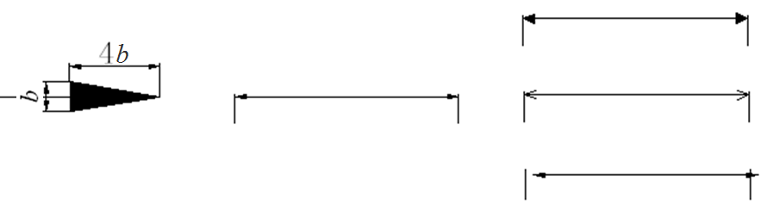
（a）箭头画法 （b）正确画法 （c）错误画法
图1-11 箭头
细斜线其方向和画法如图1-10（b）所示。当尺寸线终端采用斜线形式时，尺寸线与尺寸延伸线必须相互垂直，并且同一图样中只能采用一种尺寸线终端形式。
当采用箭头作为尺寸线终端时，位置若不够，允许用圆点或细斜线代替箭头。
（4）尺寸数字。线性尺寸的数字一般注写在尺寸线上方或尺寸线中断处。同一图样内大小一致，空间不够时可引出标注。
线性尺寸数字方向按图1-12（a）所示方向进行注写，并尽可能避免在图示30°范围内标注尺寸，当无法避免时，可按图1-12（b）所示标注。
（5）符号。图中用符号区分不同类型的尺寸：
- Ø——表示直径。
- R——表示半径。
- S——表示球面。
- δ——表示板状零件厚度。
- □——表示正方形。
- ∠——表示斜度。
- 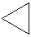——表示锥度。
- ±——表示正负偏差。
- ×——参数分隔符，如M10×1，槽宽×槽深等。
- - ——连字符，如4-Ø10，M10×1-6H等。
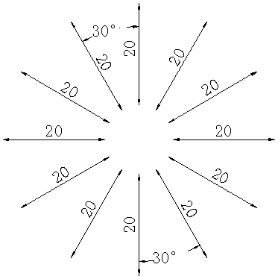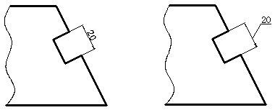
（a） （b）
图1-12 尺寸数字

1.7.3 标注示例
表1-6列出了国标所规定尺寸标注的一些示例。
表1-6 尺寸注法示例
标注内容 | 图 例 | 说 明
角度 | 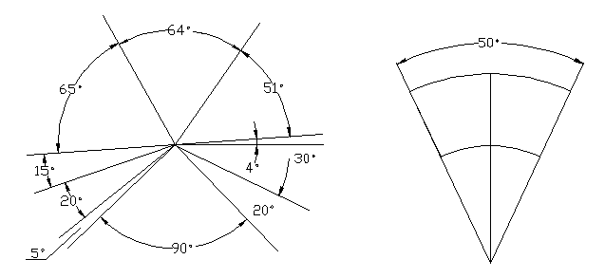 | （1）角度尺寸线沿径向引出  （2）角度尺寸线画成圆弧，圆心是该角顶点  （3）角度尺寸数字一律按水平方向书写
圆的直径 | 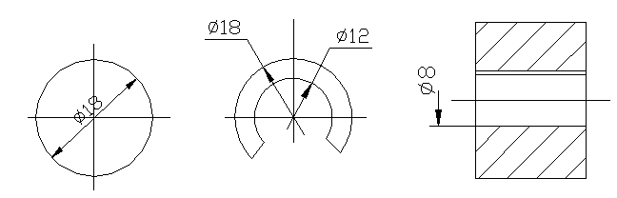 | （1）直径尺寸应在尺寸数字前加注符号“Ø”  （2）尺寸线应通过圆心，尺寸线终端画成箭头  （3）整圆或大于半圆按直径标注
大圆弧 | 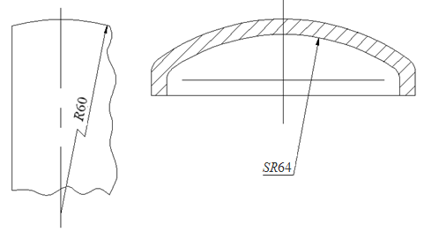  （a） （b） | 当圆弧半径过大在图纸范围内无法标出圆心位置按图（a）形式标注；若不需标出圆心位置按图（b）形式标注
续表
标注内容 | 图 例 | 说 明
圆弧半径 | 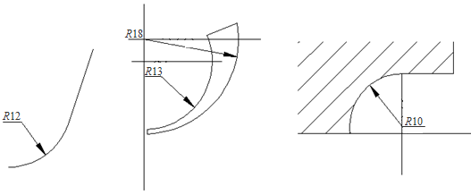 | （1）半径尺寸数字前加注符号“R”  （2）半径尺寸必须注在投影为圆弧的图形上，且尺寸线应通过 圆心  （3）半圆或小于半圆的圆弧标注半径尺寸
狭小部位 | 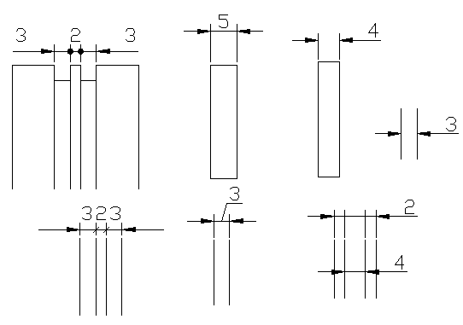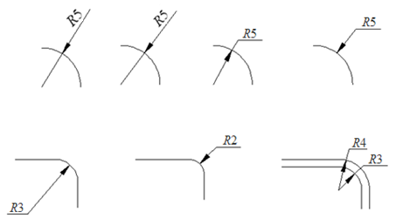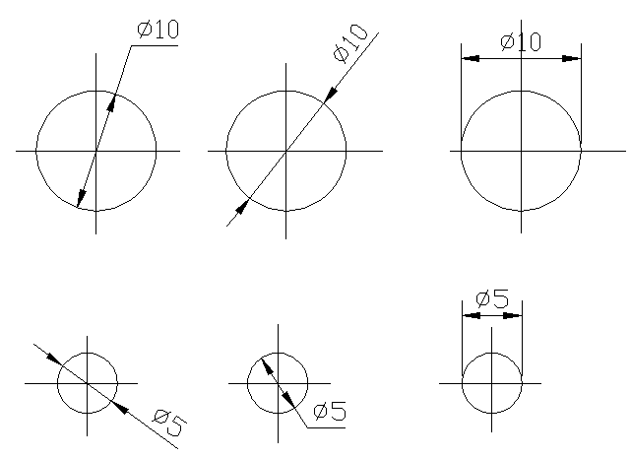 | 在没有足够位置画箭头或注写数字时，可按左图的形式标注
对称机件 | 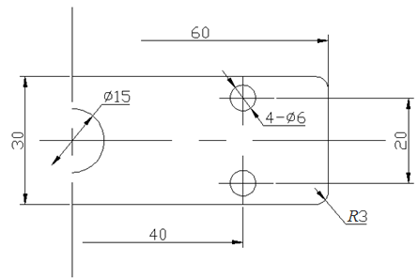 | 当对称机件的图形只画出一半或略大于一半时，尺寸线应略超过对称中心线或断裂处的 边界线，并在尺寸线一端画出箭头
续表
标注内容 | 图 例 | 说 明
正方形  结构 | 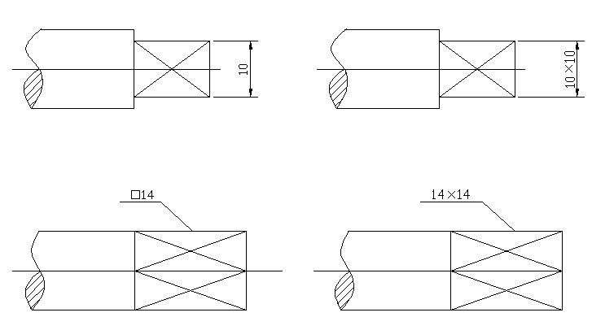 | 表示表面为正方形结构尺寸时，可在正方形边长尺寸数字前加注符号“□”，或用14×14代替□14
板状零件 | 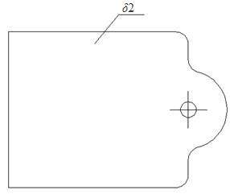 | 标注板状零件厚度时，可在尺  寸数字前加注符号“δ”
光滑过  渡处 | 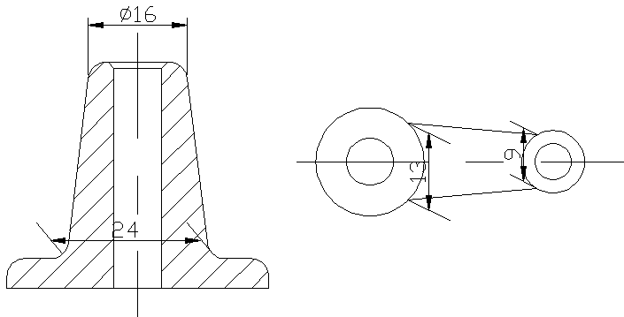 | （1）在光滑过渡处标注尺寸时，须用实线将轮廓线延长，从交点处引出尺寸延伸线  （2）当尺寸延伸线过于靠近轮廓线时，允许倾斜画出
弦长和  弧长 | 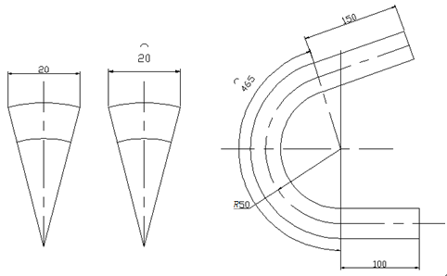  （a） （b） | （1）标注弧长时，应在尺寸数字上方加符号“⌒”（见图（a））  （2）弦长及弧的尺寸延伸线应平行该弦的垂直平分线，当弧长较大时，可沿径向引出（见图（b））

续表
标注内容 | 图 例 | 说 明
球面 | 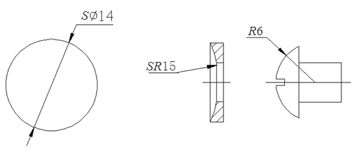  （a） （b） （c） | 标注球面直径或半径时，应在“Ø”或“R”前再加注符号“S”。对标准件、轴及手柄的端部，在不致引起误解的情况下，可省  略“S”（见图（c））
斜度和  锥度 | 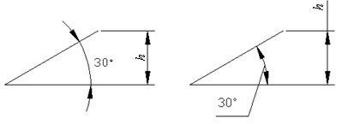  （a）  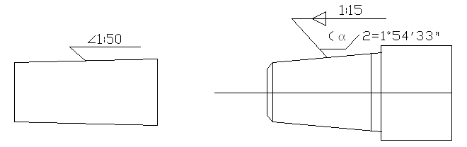  （b） （c） | （1）斜度和锥度的标注，其符号应与斜度、锥度的方向一致  （2）符号的线宽为h/10，画法如图（a）所示  （3）必要时，在标注锥度的同时，在括号内注出其角度值（见图（c））

